

Bogotá, 11 de marzo del 2026

Señores
ALCOMEX
Javier Rodríguez
Gerente de Operaciones

Estimado Javier,
Asunto: Cotización – Condiciones comerciales para la contratación de nuestros servicios
En nombre de Click Operaciones Logísticas S.A.S. queremos expresarle nuestro cordial saludo, nos permitimos presentar la propuesta de los servicios requeridos para su operación.

Servicio de posicionamiento de personal para servicio de auxiliar logístico en operaciones misionales del CEDI y eventos de cargue y descargue de contenedores.

Estas operaciones se llevarán a cabo en sus CEDIS (ZONA FRANCA AEROPUERTO SEDE PRINCIPAL, PARQUE EMPRESARIAL SIBERIA E INTEXZONA) o la ubicación asignada localmente por el cliente, en horario de lunes a sábado en la jornada diurna.
Estas solicitudes se realizarán previamente basado en una planeación compartida antes de la prestación del servicio, con la finalidad de contar con el recurso idóneo para esta operación y su promesa de entrega.

Propuesta económica para acorde a su requerimiento;

- Auxiliar Logístico para operaciones misionales del CEDI

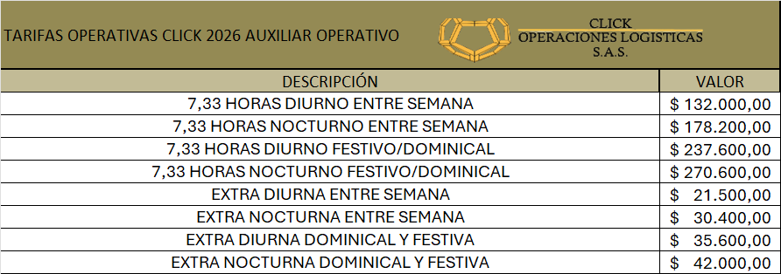

- Auxiliar de Cargue y Descargue de contenedores
Cargue o descargue de contenedor de 40 pies
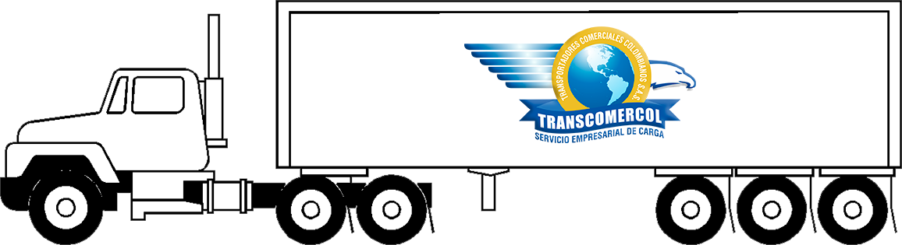


Cargue y/o descargue de contenedor de 40 con mercancía seca

Capacidad: 67.7 metros cúbicos Peso: 32 toneladas máximo
Valor servicio de cargue o descargue de contenedor de 40 pies (4 personas max)
$350.000.oo + IVA


Cargue o descargue de contenedor de 20 pies




Cargue y/o descargue de contenedor de 20 con mercancía seca

Capacidad: 33 metros cúbicos Peso: 24 toneladas máximo
Valor servicio de cargue o descargue de contenedor de 20 pies (3 personas max)
$270.000.oo + IVA


Cargue o descargue de camión sencillo
n y 37 metros cúbicos

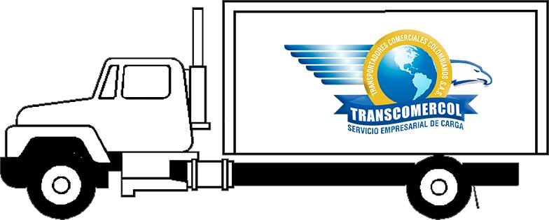
Cargue y/o
10 to descargue de camión sencillo con
mercancía seca

Capacidad: 35 metros cúbicos Peso: 10 toneladas máximo
Valor servicio de cargue o descargue de camión sencillo (2 personas max)
$240.000.oo + IVA


Cargue o descargue de Turbo
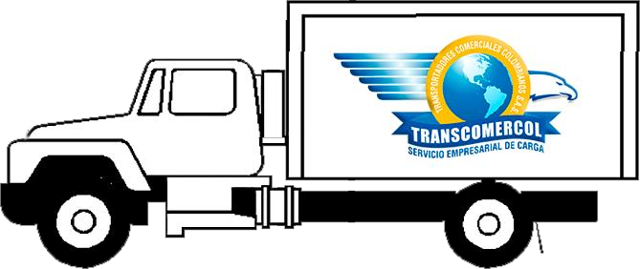

Cargue y/o descargue de camión turbo con mercancía seca

Capacidad: 21.5 metros cúbicos
Valor servicio de cargue o descargue de camión sencillo (2 Personas max)
$200.000.oo + IVA

Peso: entre 4.5 y 5 toneladas máximo

Notas
Nota 1: La cantidad de auxiliares para el descargue o cargue esta descrita en
cada uno de los ítems, en condiciones normales, sin embargo, las excepciones pueden sufrir variaciones más o menos personas previa comunicación por parte del cliente frente a los volúmenes y tipo de mercancía y esto afectaría la tarifa.

Nota 2: Estos precios tienen vigencia durante la prestación de los servicios en el año 2025, para el próximo año se ajustará el incremento porcentual del salario mínimo que emita el gobierno.

Nota 3: La factura se enviará de manera electrónica a nombre de ALCOMEX, máximo 5 días después del corte semanal de haber prestado el servicio para pago a 30 días calendario.

Protección de datos Personales
En atención a las normas vigentes sobre el tratamiento de datos personales, ley estatutaria 1581 DE 2012 y decreto 1377 de 2013 y sus modificaciones, las partes manifestamos dar pleno cumplimiento a la normatividad citada y que cuentan con políticas de privacidad para el tratamiento de datos personales. Así mismo que en el evento del incumplimiento, seremos responsables por cualquier perjuicio que se cause a la otra parte.


Confidencialidad
Click Operaciones Logísticas S.A.S, Se compromete a guardar estricta confidencialidad sobre la información escrita u oral que reciba en el desarrollo o ejecución de este trabajo.

Atentamente,

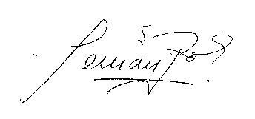
Fernando E. Rodas Diazgranados. Gerente

